祭祀先农·土地开垦·灾情三简
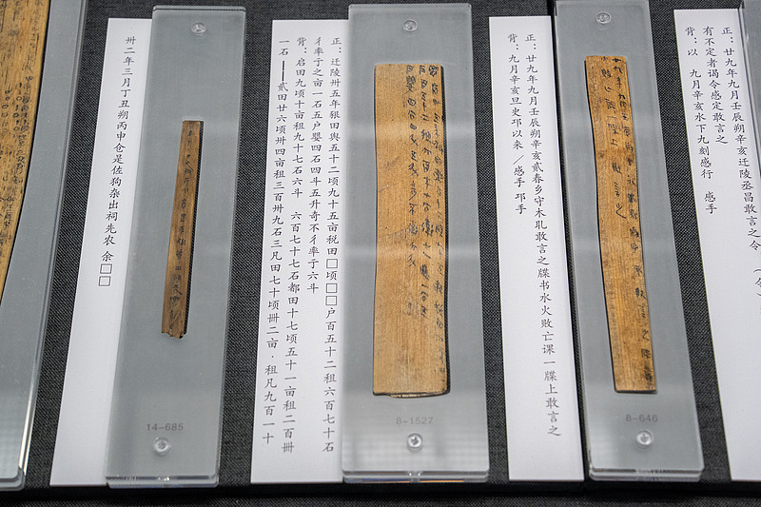
图注：里耶古城（秦简）博物馆展陈；视觉中国图版
章法：祭祀先农等公文简，行列分明；多枚并列陈列，可对比不同祭祀文书的书写格式。
笔法：笔画端庄，起收笔交代清楚；横平竖直，转折方折；是秦代官方文书的规范写法。
结体：字形方整，重心偏低；祭祀用语高频重复，写法稳定。
篆隶关系：篆隶并存：规范字存篆构，笔道已隶化；整体处于秦隶阶段。
局部放大（上半 / 下半）：
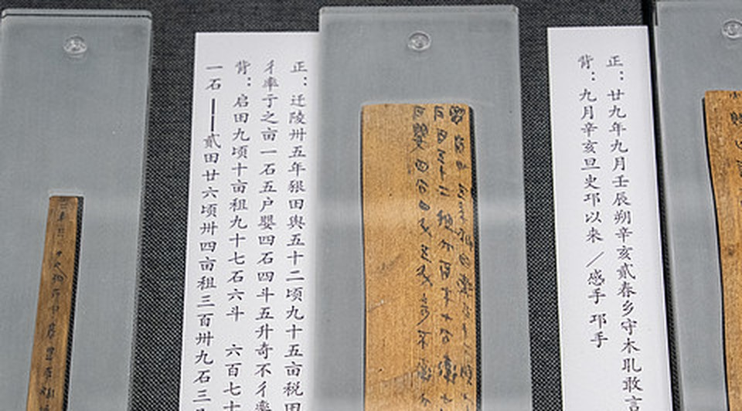
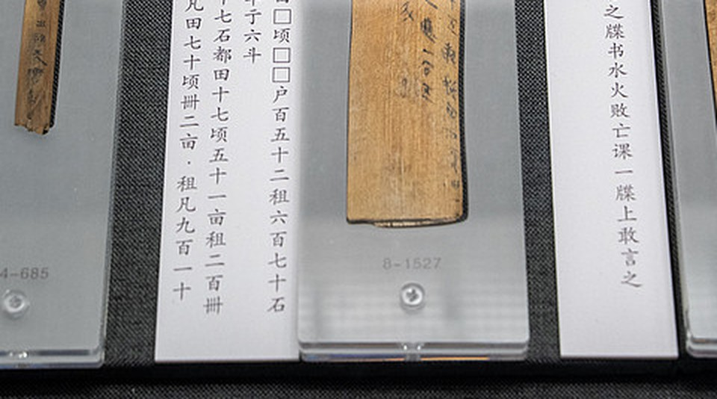
单字写法分析：此简高频字如“迁”“陵”“洞庭”等，走之旁平捺一波三折，三点水简省为短横曲笔，“曰”字外框方折、内横居中；与同期其他简对比，可见秦代书手在规范写法基础上的率意变化，是临习秦隶的典型样本。

